Povodom Mjeseca hrvatske knjige…

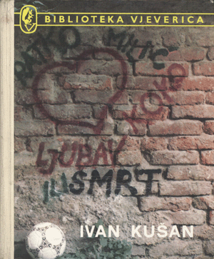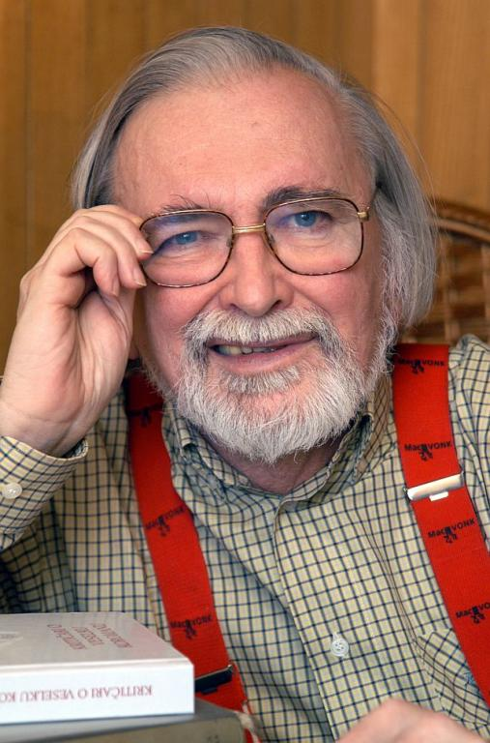
Ivan Kušan
28. 10. učenici 5.-ih i 6.-ih razreda gledat će predstavu „Ljubav ili smrt“ rađenoj prema istoimenoj knjizi Ivana Kušana. U šk. knjižnici možete posuditi sljedeće Kušanove knjige: Koko u Parizu, Uzbuna na Zelenom Vrhu, Domaća zadaća i U selu i gradu u radu i igri.

